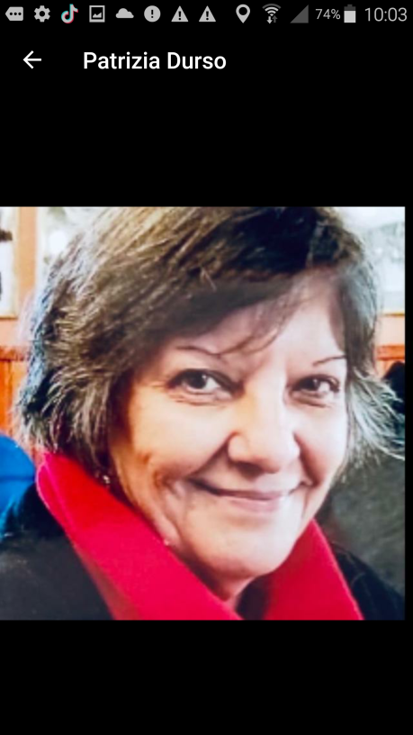
Patrizia D’Urso
Biografia

Patrizia D’Urso è una maestra della scuola dell’infanzia, ora in pensione. Vive a Pralormo, in provincia di Torino, circondata da lavoretti che minuziosamente continua a realizzare per i suoi nipotini, dai quali spesso parte l’idea di una storia. “Natalino” Edito da Nonsolopoesie Edizioni è il suo primo racconto. Il suo desiderio era quello di insegnare, attraverso il piacere della lettura e unito alla passione per i colori e la pittura, il valore dell’amicizia del rispetto e della solidarietà, della fiducia e della sincerità.

